# Tugas Features

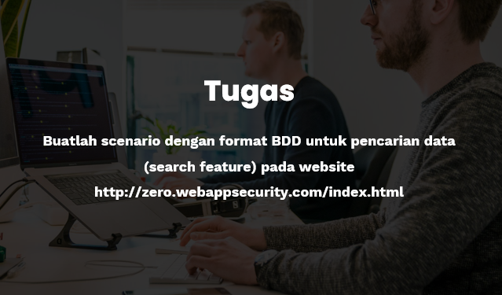

Berikut ini adalah isi dari file dengan nama ***cypress/integration/Search.feature*** yang saya buat berdasarkan panduan tugas dengan website diatas sebagai percobaannya.

Feature: Search Feature

    On this Website have a much Content and Feature

    As a visitor of Website

    I want to track some of the Features

Scenario: with Feature what I need

Given I am visits the Website

And I am looking for the Search Field

When I starting typing something

Then I should see the Results of

But  No Results found

Tentunya setelah pembuatan Scenario Behavior Driven Development,

Akan ada implementasi lanjutan seperti penambahan Step Definitions, di tugas selanjutnya saya akan tampilkan step definition dan run test-nya mengikuti Scenario tersebut.